Stezka pro radost

Milé děti,
připravili jsme pro Vás jarní procházku s úkoly a odměnou na konci.
Na stezku můžete vyrazit kdykoliv, ale odměnu si můžete vyzvednout ve školce od úterý do čtvrtka do 12h. (v pátek u p. Baumrukové doma).
Tuto mapku stezky si buď vyfoťte do telefonu nebo to zkuste z paměti…
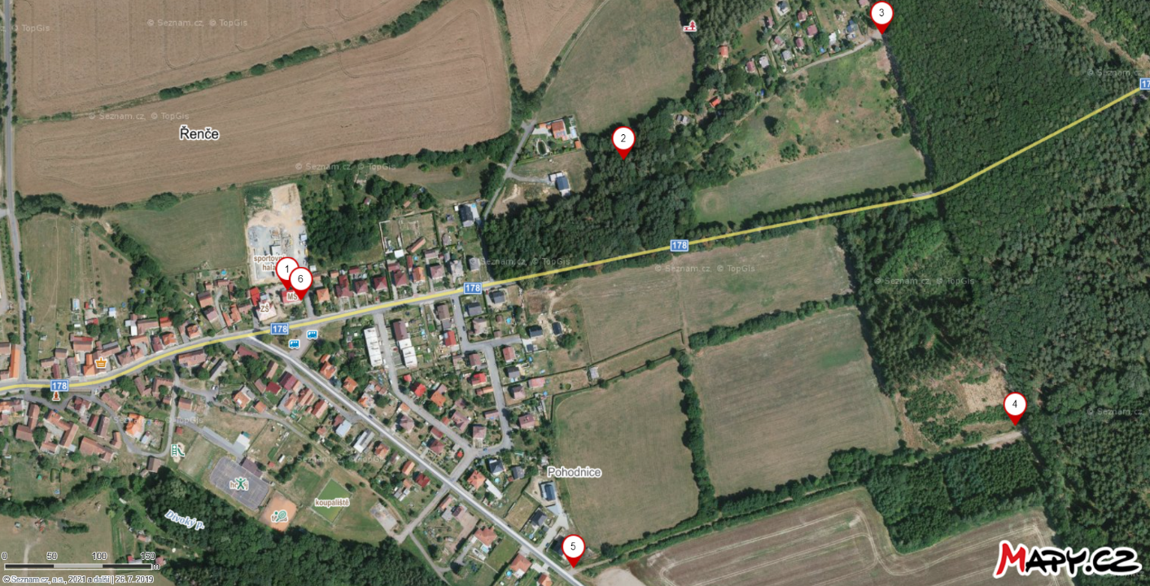
- Namaluj před školkou na zem panáka zaskákej si ho (budou tam připravené u vchodu křídy)
- U Ježibabky v domečku na Vás čeká bludiště, hezky se podepiš
- Zazpívej si libovolnou písničku a zatancuj si. Na stromu máte zavěšené odměny, každý si jednu vezměte ať se Vám lépe jde… (jejich dost, můžou si vzít i sourozenci a rodiče).
- Nasbírej 10 šišek a zkus se trefit do stromu
- Najdi 8 kamínků a poskládej je podle velikosti
- Vyřeš hádanky… pokud máš vše splněno, dojdi si do školky pro odměnu

